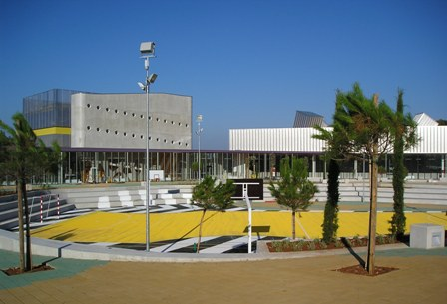

**Sigurno u prometu 2016.  
Državno natjecanje**

OSNOVNA ŠKOLA

VELI VRH PULA

**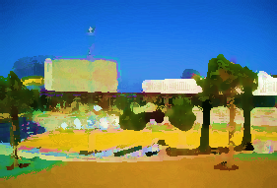**

**PROŠLOST**

**TRADICIJA**  **ZNANJE**

**BUDUĆNOST**

**KREATIVNOST**

 **TEHNOLOGIJA**

Pula, 17. – 20. svibnja 2016.

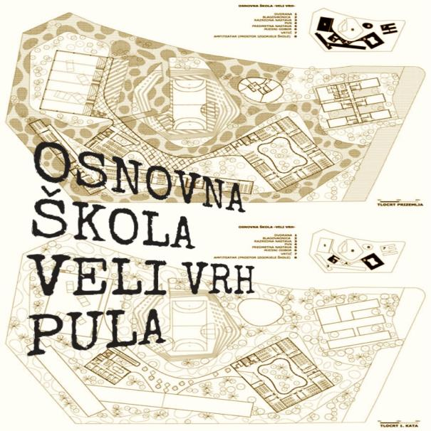

SADRŽAJ

Ukratko o Puli 3

Povijesne i kulturne znamenitosti Pule 5

Povijest škole i školovanja na Velom Vrhu 9

Škola danas 11

HAK AK ,,Pula-Rovinj'' 14

Program 24. Državnog natjecanja SUP 15

Članovi Državnog povjerenstva natjecanja 16

Sudionici natjecanja 16

Pregled rezultata 19

Fotografije s natjecanja 26

Stranica za razonodu 33

Karta Pule 34

Mini galerija OŠ Veli Vrh Pula 35

Izvori 36

## [File:Krater Niobid Painter A Louvre G341.jpg](https://upload.wikimedia.org/wikipedia/commons/6/6a/Krater_Niobid_Painter_A_Louvre_G341.jpg)Ukratko o Puli

U legendi o Argonautima opisana je potjera za brodom Argo i zlatnim runom. Podanici kralja Kolhide odustali su od dalje potjere nakon što je poginuo sin njihovog kralja. U strahu da će, ako se vrate u Kolhidu, biti kažnjeni zbog smrti princa i neuspjele potjere, odlučili su nastaniti se na mjestu njegove pogibije. Pula je, stoga, kolhiđanskim bjeguncima bila ne samo utočište već i mjesto progonstva, stanica bez povratka. Najčuveniji geograf starog vijeka Strabon tvrdi da je tako utemeljena Pula. Prema toj legendi, Pula je, dakle utemeljena pred oko tri tisuće godina.

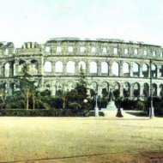Grad Pula ima više od 3000 godina a nastao je na brežuljku Kaštel gdje je nastalo prvo gradinsko naselje, utvrda Histra. Osim kružnog oblika dvije glavne gradske ulice, od prapovijesne gradine, ništa nije ostalo. Prava gradska povijest započinje s Rimljanima. Službeno je ime grada bilo Colonia Pietas Iulia Pola, a imao je sve funkcije i građevine tipične za naseobinu rimskih doseljenika.

U doba seoba naroda u pulsku su se širu okolicu od VII. stoljeća stali naseljavati Slaveni i Hrvati. Poslije 1331. godine Pula više nije mogla uteći kandžama lava Sv. Marka. Mlečani u Puli nisu pokazivali zanimanje za gospodarski razvoj grada, jer im je najvažnija bila luka kao tranzitna točka na putu od Venecije duž istočne obale Jadrana prema Levantu. Česte epidemije kuge od XIV. stoljeća, kao i endemična malarija i druge bolesti, drastično su smanjile broj stanovnika tako da je u Puli na kraju XVII. stoljeća živjelo samo oko 600 ljudi. Međutim, od razdoblja humanizma i renesanse u europskoj su kulturnoj javnosti sve poznatiji postajali pulski antički spomenici: Arena, slavoluk Sergijevaca, **Augustov hram** (na slici), tako da su mnogi umjetnici i graditelji XVI., XVII. i XVIII. stoljeća boravili u Puli crtajući i opisujući rimske građevine koje su bile uzorom arhitekture od renesanse do klasicizma.

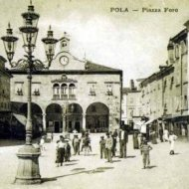Propašću Venecije Istra i Pula došle su pod austrijsku krunu. Od 1815. godine do kraja Prvog svjetskog rata Pula je bila dio austrijskog Primorja (Küstenland). Kad je 1856. godine otvoren Arsenal, tj. glavna baza austrijske ratne mornarice, započeo je suvremeni razvoj grada i cijele južne Istre. Nakon što je 1876. godine povezana željezničkom prugom sa linijom Beč - Trst Pula i obližnji Brijuni osjetili su početke turizma, a svi su članovi carske obitelji, na čelu s Franjom Josipom, bili pulski gosti.

Dvadeseto je stoljeće u Puli bilo stoljeće višestrukih promjena vlasti, s odlascima i dolascima dijelova stanovništva, pojedinih društvenih i narodnosnih skupina, poglavito poslije Prvog i poslije Drugog svjetskog rata. Jako oštećena u bombardiranju tijekom Drugog svjetskog rata, Pula je u drugoj polovici XX. stoljeća ponovo procvjetala i razvila se u najveći istarski grad, značajan zbog dvije glavne gospodarske djelatnosti: industrije, na čelu s brodogradnjom, i turizma.

Povijesne i kulturne znamenitosti Pule

## Arena – Amfiteatar

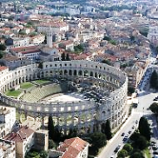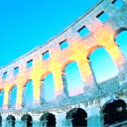Najpoznatiji i najznačajniji spomenik, građevina od koje započinje i završava svaki obilazak grada - pulska Arena - građevina u kojoj su se priređivale borbe gladijatora. Građena je u I stoljeću, u vrijeme vladavine cara Vespazijana, istovremeno s najvećom i najpoznatijom građevinom te vrste - Koloseumom u Rimu.

Eliptičnog je oblika, s glavnom osi dužine 130 metara i kraćom osi 100 metara. U sredini je ravni prostor - borilište, a gledatelji su sjedili na kamenim stepenicama ili stajali u galeriji. Smatra se da je Arena mogla primiti 20.000 gledatelja. Građena je od domaćeg vapnenca. U srednjem vijeku Arena je korištena za viteške turnire i sajmove.

## Slavoluk Sergijevaca

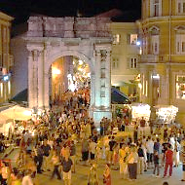"Zlatna vrata" - podignut 29-27. g. p.n.e. od strane obitelji Sergijevaca, a u čast tri pripadnika porodice koji su obnašali visoke činovničke dužnosti u Puli. Slavoluk se naslanjao uz gradska vrata Porta Aurea tako nazvana ili zbog bogatstva ukrasnog luka ili zbog pozlate vratnica. Vrata i bedem srušeni su početkom XIX stoljeća uslijed urbanizacije i širenja grada van bedema.

## Augustov hram

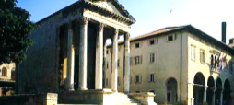Hram na Forumu posvećen božici Romi i caru Augustu. Sagrađen između 2. godine prije Krista i 14. godine, kad je August preminuo. Oblikom je tipična hramska konstrukcija. Funkcija se hrama mijenjala: završetkom poganske antike osnovna je funkcija hrama prestala, te je korišten kao crkva, potom skladište žita, da bi početkom XIX stoljeća u njemu bio smješten muzej kamenih spomenika. 1944. g. pogođen je bombom i gotovo potpuno uništen; rekonstrukcija se izvršila od 1945. do 1947.g., a danas je u njemu manja izložba antičke skulpture od kamena i bronce.

Za drugi hram-blizanac, od kojeg je sačuvan samo stražnji zid, pretpostavlja se da je izgrađen u isto vrijeme i u istom stilu, a, prema predajama, naziva se Dijanin hram.

## Herkulova vrata

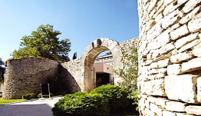Između dvije okrugle, vjerojatno srednjovjekovne kule, nalaze se arhitektonski skromna vrata građena od neprofiliranih kamenih blokova, a na vrhu lučnog i oštećena otvora, iako jedva prepoznatljiva, uklesana je glava Herkulesa i njegova toljaga. Isto je tako oštećen natpis pored toljage, koji ima prvorazredno povijesno značenje jer spominje imena dva rimska činovnika, herkulova vrata - Gaius Cassius Longinus i Lucius Calpurnius Piso: njih je rimski Senat poslao u puljski zaljev da na čelu skupine kolonista ustroje i sagrade koloniju. To se zbilo između 47. i 44. godine pr. Kr., i tada je nastala Pula kao naselje s gradskim značajkama. Kako je gornja gradska kružna ulica izlazila kroz ova vrata, njezin kosi položaj uvjetovao je položenu osovinu vrata u odnosu na smjer bedema.

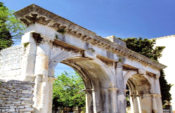

## Dvojna vrata

## U antičko i srednjevjekovno doba čitav je grad bio opasan bedemima, a prolaz je omogućen s desetak vrata. Bedemi su postali trošni i nepotrebni, te su srušeni početkom XIX stoljeća. Dio bedema sačuvan je na potezu od Dvojnih vrata pa do trga Giardini. Dvojna vrata, tako nazvana zbog dva lučna otvora kroz koja se ulazi u unutrašnje dvorište iz kojeg se ulazilo u sam grad, sagrađena su u II-III stoljeću.

## Mozaik kažnjavanja Dirke

## U bloku zgrada kapele Sv. Marije Formoze nakon bombardiranja u prošlom svjetskom ratu istraženi su ostaci rimskih stambenih kuća s mozaicima, od kojih je naročito značajan mozaik sa središnjom scenom mitološke priče kažnjavanja Dirke (Amfion i Zet vezuju Dirku, koja je iz ljubomore mučila njihovu majku Antiopu, za pobješnjelog bika). Mozaička scena predstavlja središnje polje velikog mozaičkog tepiha (12 x 6 m). Čitava površina je podijeljena u dvije gotovo jednake polovice s ukupno 40 polja na kojima prevladavaju geometrijski motivi sa životinjskim detaljima (ptice i ribe). Mozaik je pokrivao pod u središnjoj prostoriji jedne rimske stambene kuće, vjerojatno iz III. stoljeća. Konzerviran je na mjestu gdje je pronađen, tako da se vidi i razina podova kuća u rimsko doba, koja je 2 m ispod današnje razine.

## Malo rimsko kazalište

Na sjeveroistočnoj padini brežuljka ispod Kaštela nalaze se ostaci kazališta iz rimskog doba: Pula je tada imala pored Amfiteatra, još i dva kazališta, jedno izvan grada, južno od zidina na padini brda Zaro (Monte Zaro) od kojeg nisu vidljivi nikakvi značajni ostaci, i drugo, tzv. manje rimsko kazalište unutar bedema. Od njega su sačuvani ostaci temelja scenske zgrade i dijelovi gledališta koji su dijelom rekonstruirani. Ispod kazališta je zgrada nekadašnje njemačke gimnazije u kojoj je od 1930. smješten Arheološki muzej Istre s bogatim fundusom prahistorijskih, antičkih i ranosrednjovjekovnih arheoloških spomenika iz cijele Istre.

Središnji trg antičke i srednjovjekovne Pule nalazi se u podnožju gradskog brežuljka, na zapadnoj strani grada, uz obalu. Za njegovu gradnju u I stoljeću prije Krista, nasipana je obala kako bi se dobilo više prostora. Na Forumu nalazile su se sve gradske funkcije - vjerske, upravne, sudske i gospodarske. Na sjevernom dijelu Foruma nalazila su se dva jednaka bočna hrama i jedan središnji posvećen Jupiteru, Junoni i Minervi. Od njih je potpuno sačuvan Augustov hram dok je od drugog bočnog hrama danas vidljiv stražnji zid koji je iskorišten kod gradnje gradske vijećnice u XIII stoljeću.

U vrijeme kad je Pula bila slobodna gradska općina, nastala je na Forumu palača - sjedište gradske samouprave. Za Mletačke uprave bila je sjedište kneza i providura, kasnije i do danas sjedište gradonačelnika. Nadograđivanje tijekom više stoljeća (od X. do XVI. stoljeća) dovelo je do nastanka građevine koja predstavlja iznimni spoj arhitektonskih stilova od Romanike do Renesanse. Natpis ugrađen na pročelju, koje je inače obnovljeno u XVI. stoljeću datira nastanak Vijećnice 1296. godine: ta godina vjerojatno označava prvu temeljitu rekonstrukciju i nadogradnju, jer je bez sumnje i ranije na tom mjestu postojalo sjedište gradske uprave.  
  
Starije faze graditeljskog razvitka Vijećnice najbolje su vidljive na istočnom zidu, na kojemu se isprepliću razni stilovi romaničkog i gotičkog razdoblja. Skulpture Telamona i Sirene na uglovima kojega zatvaraju renesansni stupovi, te baroknim otvorima prozora posljednje su graditeljske preinake vanjskog izgleda. Vijećnice.

**Forum**

**Gradska vijećnica**

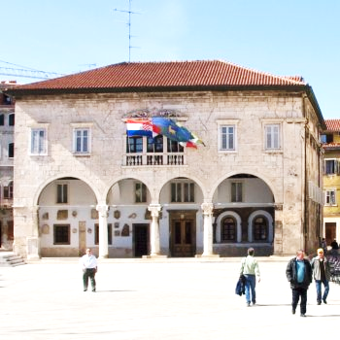

KAŠTEL

DOM HRVATSKIH BRANITELJA

1

2

TRŽNICA

CRKVA SVETOG NIKOL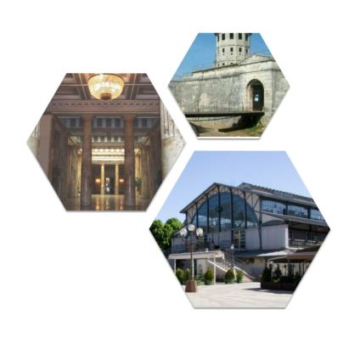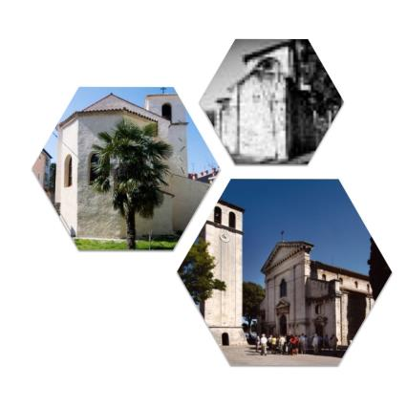E

4

3

6

5

KATEDRALA UZNESENJA

BLAŽENE DJEVICE MARIJE

KAPELA SVETE MARIJE FORMOZE

Povijest škole i školovanja na Velom Vrhu

Moglo bi se reći da povijest školovanja na Velom Vrhu seže u prapovijesno doba, jer je ovo područje bilo nastanjeno još od doba neolitika (mlađeg kamenog doba). Pretpostavlja se postojanje jednog većeg stalnog naselja čije granice gospodarskog prostora seže u radijusu od 5 km. Mada nema dokaza, ne može se isključiti postojanje prapovijesnih naselja na Velom Vrhu prije oko 10000 do 7000 godina. 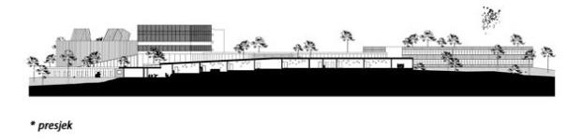

Nakon rimskog osvajanja Istre 177. prije Krista, na Velom Vrhu se živi u vilama rusticama čiji se nastanak povezuje s intenzivnijim poljoprivrednim iskorištavanjem zemlje (maslinarstvo, vinogradarstvo), a tijekom srednjeg vijeka Veli Vrh je vjerojatno bio naseljen o čemu govore razni toponimi.

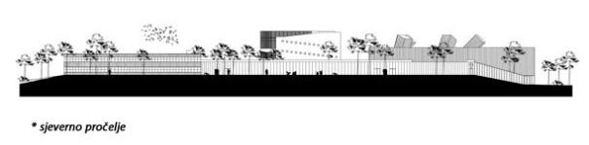

Bilo kako bilo, konkretan dokaz o postojanju škole na Velom Vrhu nalazimo tek u poučnom, gospodarskom i političkom listu Naša sloga br. 37. od 11. rujna 1913. godine. U njemu se u članku “Pogled po Primorju” spominje skori početak školske godine u hrvatskim školama u Puli. Također se spominje da je tada u Puli postojalo 6 škola: u Besenghijevoj Ulici, Ulici Kastropola (Castropola), Ulici Verudela (Verudella), na Velom Vrhu, te još dvije škole u Šijani.

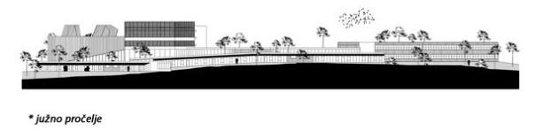

U 39. broju Naše sloge koji je izdan 25. rujna 1913. godine spominje se da je 16. rujna te godine otvorena nova narodna škola Veli Vrh. Stoga se 16. rujan obilježava kao početak suvremenog školovanja na Velom Vrhu.

U Hrvatskom listu br. 954. od 3. ožujka 1918., u članku “Roditeljima na Velom Vrhu” piše se o glasanju za školovanje na hrvatskom jeziku te da pravo na glasanje ima samo otac, majka ili skrbnik djeteta, također uz to mora pokazati sudsku potvrdu kojom će dokazati da je on uistinu skrbnik. Isto tako, za svako dijete potrebno je imati i krsni list. Naveden je i popis djece čiji roditelji ili skrbnici mogu glasovati, te se to smatra najstarijim popisom učenika škole Veli Vrh.

U doba Italije tijekom 30-tih i 40-tih godina na Velom Vrhu u današnjoj kući obitelji Svitić održavala se nastava na talijanskom jeziku.

Prva učiteljica poslije Drugoga svjetskog rata bila je Josipa Štefan koja je tri dana u tjednu radila na Velom Vrhu gdje je nastavu održavala na otvorenom jer nije bilo prikladnih prostorija za školu.

Kasnije 1945. godine škola Veli Vrh je imala dva odjeljenja, a učitelj se zvao Josip Rojnić. Nastava se vjerojatno održavala na dvije lokacije. Zasigurno znamo da je nastava održavana u tadašnjem Omladinskom domu poznatom kao Tivoli. Pretpostavljamo da se 1946., nastava održavala u jednoj kući na Partizanskom putu. Krajem četrdesetih godina učiteljica u OŠ Veli Vrh je i Marija Kopitar, poznata antifašistkinja i sudionica Pazinskih odluka iz rujna 1943.

Početkom pedesetih godina, škola ima naziv V. osnovna škola i nastava se održava na lokaciji gdje se danas nalazi kuća obitelji Paulin, a ovdje se također nalazio i vrtić.

Prema kazivanju tadašnje ravnateljice Nade Fištrović učenici su  u rujnu 1957. prešli u “Žutu školu”. Nakon toga OŠ Veli Vrh postala je četverorazredna područna škola OŠ Neven Kirac (današnja OŠ Šijana), pa OŠ 43. Istarske divizije (današnja OŠ Vidikovac). Sedamdesetih je godina naša škola bila područna škola OŠ Tone Peruška, a krajem sedamdesetih Velovršani i Štinjanci u pete razrede polaze u OŠ Moša Pijade (današnja OŠ Centar). Takvo je bilo stanje do 1982.Moderna, montažna škola sagrađena je sredstvima samodoprinosa građana i svečano je otvorena 4. rujna 1982. Novosagrađena škola stajala je 66 milijuna dinara (od čega je samodoprinosom osigurano 59 milijuna). Osnovnu školu Veli Vrh tada je polazilo preko 200 učenika.

Godine 1984. otvorena je i školska knjižnica (jedna od prvih knjižnica na otvorenom u Hrvatskoj). 27. studenog 1985. godine škola je dobila ime “Josip Broz Tito”. Ime “Veli Vrh” vraćeno je 1991. godine.

Ta škola je po mnogočemu bila prva:

* 1985. u OŠ Veli Vrh otvorena je jedna od prvih knjižnica na otvorenom u Hrvatskoj, a voditeljica je bila prof. Mira Sterpin.
* U školskoj godini 1998./1999. Škola dobiva glazbeni sastav Sunčane naočale koji još uvijek djeluje i vrlo je popularan
* Od školske godine 2007./2008. OŠ Veli Vrh prva u gradu Puli pokreće “Dan otvorenih vrata”.
* Iste školske godine škola otvara natječaj za logo i himnu škole.
* Školska godina 2000./2001. škola prva u Puli pokreće projekt “Kvalitetnog roditeljstva” koji vodi dr. Ines Poropat.

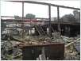U požaru koji je 24. veljače 2008. zahvatio Osnovnu školu Veli Vrh izgorjela je cijela škola. Nakon tog kobnog požara Grad Pula poduzeo je sve mjere za što bržu izgradnju nove škole.

Osim školske zgrade, izgradio se dječji vrtić i prostor za rad Mjesnog odbora Veli Vrh. Grad Pula je u suradnji s Društvom arhitekata Istre izradio projektni zadatak sukladno Državnom pedagoškom standardu osnovnoškolskog sustava odgoja i obrazovanja i proveo javni arhitektonski natječaj za izbor arhitektonskog rješenja. Na natječaju je izabran za prvonagrađeni rad rješenje društva Randić-Turato iz Rijeke.

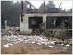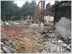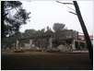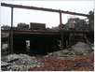

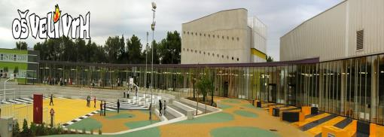

Škola danas

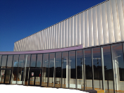Nakon požara koji je zahvatio i potpuno uništio školu 24. veljače 2008. godine, na mjestu stare škole izgrađena je najmodernija škola u Hrvatskoj koja plijeni pozornost impozantnom strukturom kako izvana, tako i iznutra. Izgradnja nove škole na Velom Vrhu započela je tijekom srpnja 2009. godine, a svečano je otvorena 6. rujna 2010.

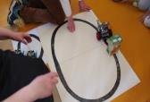Osnovna škola Veli Vrh Pula zahvaća područje koje se nalazi na periferiji grada Pule raspršeno 3 – 7 km, na kojem se uglavnom nalaze naselja Veli Vrh, Štinjan i obližnje mjesto Galižana. Školsko područje obuhvaća prigradsko naselje Veli Vrh i Štinjan. Područna škola Štinjan je četverogodišnja škola te učenici nakon 4. razreda nastavu pohađaju u MŠ Veli Vrh.

Izgradnjom nove škole učenicima je omogućen jednosmjenski rad koji pored obavezne školske izobrazbe nudi učenicima i mnogo izvannastavnih aktivnosti.

Učenici imaju dodatnu mogućnost stjecanja novih znanja i vještina iz gotovo svih nastavnih sadržaja i programa u Sportskom školskom klubu, Eko-grupi, Povijesnoj grupi, Etno grupi, Vjeronaučnoj grupi, Multimedijalnoj grupi, Grupi likovne kulture, informatike, robotike, Tehničkoj grupi, Zboru i orkestru škole, Novinarskoj i Literarnoj grupi te stranim jezicima, geografiji, kemiji i biologiji. Učenici naše škole sudjeluju na školskim, županijskim i državnim natjecanjima i smotrama na kojima ostvaruju zapažene rezultate.

**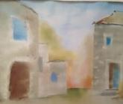Državni prvaci** u badmintonu – dječaci

**4. mjesto** – Državno prvenstvo u badmintonu djevojčice

**3. mjesto** – Biennale dječjeg slikarstva – Francuska, 1 učenik

**5. mjesto** – Državno natjecanje iz informatike

Državna smotra Novigradsko proljeće – 10 pozvanih učenica i učenika

Državno natjecanje Sigurno u prometu – 1 pozvani učenik

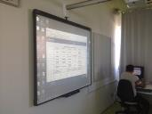Informatizacija i nove tehnologije donijele su nove metode poučavanja, a naša ih škola implementira u najvećoj mogućoj mjeri. Svaka je učionica opremljena računalom, satovi prirodoslovne grupe predmeta lakše se izvode uz pametnu ploču, uveden je sustav e- dnevnika, a učenici naše škole uključeni su u nastavu robotike i programiranja u Croatian Makers ligi. Iako učenici imaju pristup mrežnoj stranici e-lektira, rado posjećuju školsku knjižnicu koja broji više od 7000 knjiga i publikacija.

Obrazovanje kao temeljna djelatnost škole dopunjena je i odgojnom funkcijom, a škola učenicima nudi i dodatne sadržaje iz različitih sfera života kroz različite programe i suradnje. Možemo se pohvaliti suradnjom s OŠ Fraceta Bevka Tolmin, Slovenija, OŠ Ivana Cankarja iz Vrhnike, Slovenija, međunarodnom suradnjom škola - PROJEKT „MEĐUNARODNA SLIKOVNICA HR/CG“, PROJEKT „RAZGOVARAJMO S DJECOM SVIJETA“ međuškolskom suradnjom - VELI VRH – GIUSEPPINA MARTINUZZI, Medicinskom školom Pula – Projekt pokretom do zdravlja, radionice ŠPP, Društvom distrofičara i društvom slijepih osoba - POVODOM TJEDNA MOBILNOSTI , Suradnja s učiteljima Škole za odgoj i obrazovanje Pula - „OTVORITE NAM VRATA“, Policijskom upravom Istarskom – postajom prometne policije Pula u PROMETNOJ EDUKACIJI UČENIKA, Udrugom Logos Media – senzibilizacija učenika OŠ za potrebe slijepih i slabovidnih osoba ...

Škola je aplicirala na međunarodni projekt D'BASKET putem platforme za cjeloživotno učenje Erasmus+, a već tradicionalno sudjeluje i na Festivalu znanosti.

Učenici sudjeluju u humanitarnim akcijama Crvenoga križa, prikupljaju pomoć i potrepštine za potrebite, odazivaju se ekološkim akcijama i drugim oblicima humanitarnog rada.

Tradicija je nešto čime se ponosimo u školi, a njeno očuvanje njegujemo kroz zavičajnu nastavu, poučavanje tradicijskih plesova i kreativnim izričajem.

Kada bismo trebali opisati školu u nekoliko riječe, one bi bile:

**Čovjek – Tradicija – Obrazovanje – Kreativnost – Tehnologija**

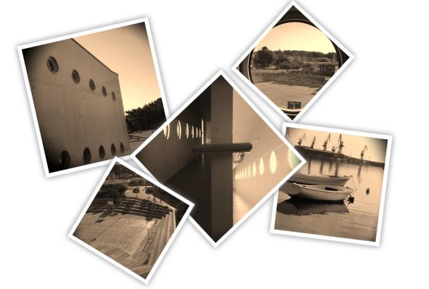

**Škola u brojkama**

|  |  |
| --- | --- |
| **Broj učenika:** | 557 |
| **Broj učenika u razrednoj nastavi:** | 281 |
| **Broj učenika u predmetnoj nastavi:** | 276 |
| **Broj učenika u MŠ** | 508 |
| **Broj učenika u PŠ** | 49 |
| **Broj učitelja predmetne nastave:** | 29 |
| **Broj učitelja razredne nastave:** | 13 |
| **Ukupno zaposlenih djelatnika:** | 59 |
| **Ukupan broj razrednih odjela:** | 24 |
| **Broj razrednih odjela u matičnoj školi:** | 20 |
| **Broj razrednih odjela u PŠ Štinjan:** | 4 |
| **Broj razrednih odjela RN-a:** | 13 |
| **Broj razrednih odjela PN-a:** | 11 |
| **Broj specijaliziranih učionica:** | 18 |
| **Broj općih učionica:** | 12 |
| **Broj sportskih dvorana:** | 1 |
| Ukupna površina unutrašnjih prostora | 7364,07 |
| Sportsko igralište – arena | 1100 |
| Zelene površine | 4800 |
| Dvorište | 7459 |

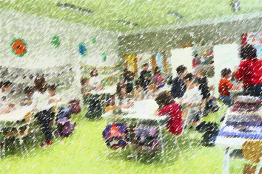

HAK – AK ''Pula-Rovinj''

AK ''Pula-Rovinj'' djeluje i zasniva svoje djelovanje na tradiciji AMD Pula i AMD Rovinj, osnovanih 1948. godine odnosno 1965. godine, a od 1991. godine se udružuju u zajednički klub Pula-Rovinj.

U vrijeme Austrougarske monarhije na ovim je prostorima zabilježen auto-moto sport, tako i razne udruge koje su njegovale prometnu i tehničku kulturu. Pripojenjem Pule matici domovini Hrvatskoj, odlaskom Anglo-američke uprave revitalizirajući sve za životne potrebe građana u gotovo 85% razrušenoj Puli, osniva se udruženje auto-moto vozača na čelu s predsjednikom Rolmanom i jednim od osnivača gospodinom Karlom Smokovićem.

Sjedište je bilo na Giardinima, a tri mjeseca nakon toga seli se na današnji Danteov trg gdje ostaje do 1991. godine te se nakon toga seli na Kaštanjer, u novoizgrađeni objekt i tu ostaje do danas.

U razdoblju između Prvog i Drugog svjetskog rata u Puli je bilo pedesetak automobila koje su uglavnom posjedovali imućniji građani, doktori, apotekari, policija i drugi. Pula je brzo postala poznata po svojim prijevoznim sredstvima diljem svijeta, jer su se ista neizbježno pojavljivala na starim pulskim razglednicama.

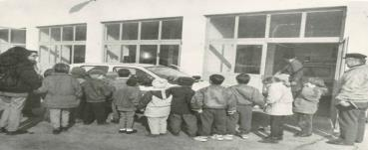U Rovinju se osniva klub 1965. godine, njegov prvi predsjednik bio je gospodin Josip Smoljan, a prvi tajnik gospodin Stojmirov Ljubiša. Sjedište je u Rovinju do 1999. godine bilo na rivi u ulici Palih boraca, a danas se nalazi na novoj lokaciji u novoizgrađenom objektu na adresi Gripole 1. AK''Pula-Rovinj'' djeluje i zasniva svoje djelovanje na tradiciji AMD Pula i AMD Rovinj, osnovanih 1948. godine odnosno 1965. godine, a od 1991. godine se udružuju u zajednički klub Pula-Rovinj.

Služba pomoći na cesti započela je davne 1966. godine, a jedan od prvih djelatnika je Anđelo Pliško, koji je cijeli radni vijek proveo pomažući vozačima. Od 1981. godine započinje dežurstvo 24 sata dnevno.

AMD Pula i AMD Rovinj se 1991. godine integriraju u Autoklub Pula-Rovinj i osnivaju tvrtku Auto SL 91 d.o.o. koja počinje sa svojim djelovanjem 15.01.1992.godine. Auto SL 91 d.o.o. obavlja javne ovlasti u ime Autokluba i to: pomoć na cesti (otklona kvara i prijevoz vozila), te vrši usluge popravka motornih vozila u autoservisu i osposobljavanje kandidata za vozača u autoškoli.

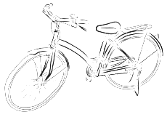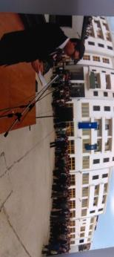

HRVATSKI AUTOKLUB, ZAGREB

AUTOKLUB PULA-ROVINJ, PULA

AGENCIJA ZA ODGOJ I OBRAZOVANJE

**PROGRAM 24. DRŽAVNOG NATJECANJA „SIGURNO U PROMETU“**

**PULA, 17.- 20. svibnja 2016.**

|  |  |
| --- | --- |
| Utorak, 17. svibnja 2016. | |
| 09:00 – 11:00 | - sastanak Državnog povjerenstva |
| do 17:30 | - dolazak ekipa, turističko naselje „Arenaturist d.d., Horizont“ |
| 18:30 | - večera |
| 19:30 | - sastanak i prezentacija za natjecatelje, voditelje, mentore i organizatore (prostor u sklopu restorana) |
| Srijeda, 18. svibnja 2016. | |
| 07:00 – 8:00 | - doručak |
| 08:30 | - odlazak autobusima u O.Š. Veli Vrh, J. Zahtile, Pula |
| 09:00 – 11:00 | - 1. dio natjecanja, testiranje (P4) |
| 09:00 – 09:45 | - edukacija za mentore: *Stradavanje djece u prometu* i  *Program osposobljavanja za upravljanje biciklom* |
| 10:00 – 11:00 | - simulatori (natjecatelji uz mentore) |
| 11:00 | - odlazak autobusima do Arene-Pula, zatim povratak u hotel Horizont |
| 12:30 – 14:00 | - ručak |
| 14:30 | - izlet, rudnik u Labinu |
| 17:45 | - povratak |
| 19:00 | - večera |
| Četvrtak, 19. svibnja 2016. | |
| 07:30 | - doručak |
| 08:15 | - odlazak autobusima |
| 09:00 | - svečano otvorenje natjecanja |
| 09:30 | - početak 2. dijela natjecanja, praktični dio natjecanja (P1; P2; P3) |
| 10:30 – 11:00 | - marenda |
| 13:00 | - završetak natjecanja |
| 13:30 – 15:00 | - povratak autobusima u naselje i ručak (restoran) |
| 15:30 – 17:30 | - izlet u Aquarium Pula |
| 18:00 – 20:00 | - objava rezultata Državnog natjecanja |
| 20:00 | - večera |
| Petak, 20. svibnja 2016. | |
| 07:00 – 09:00 | - doručak |
| 09:00 | - odlazak natjecatelja i mentora (podjela lunch paketa) |

**ČLANOVI DRŽAVNOGA POVJERENSTVA NATJECANJA UČENIKA OSNOVNIH ŠKOLA U POZNAVANJU PROMETNIH I SIGURNOSNIH PRAVILA I UPRAVLJANJA BICIKLOM „SIGURNO U PROMETU“, 2016.**

1. Damir Novak, Hrvatski autoklub, Zagreb, predsjednik

2. Viktorija Hržica, prof., Agencija za odgoj i obrazovanje, Podružnica Osijek, Osijek, tajnica

3. mr. sc. Miron Huljak, Ministarstvo unutarnjih poslova, Ravnateljstvo policije, Odjel za sigurnost cestovnog prometa, Zagreb

4. mr. sc. Darko Suman, Osnovna škola Vladimira Nazora, Pazin

5. mr. sc. Mladenko Kordić, Hrvatski autoklub, Zagreb

6. Svjetlana Urbanek, prof., Osnovna škola Ivane Brlić-Mažuranić, Orahovica

7. Mirjana Tušek, Hrvatski autoklub, Zagreb

SUDIONICI NATJECANJA

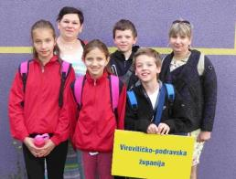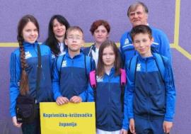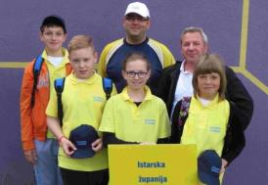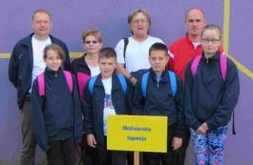

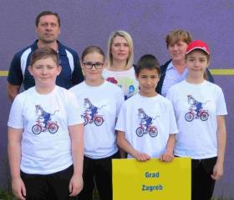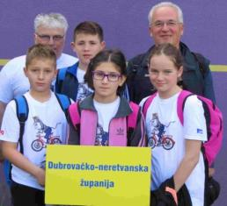

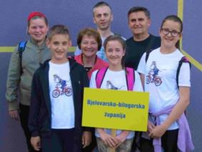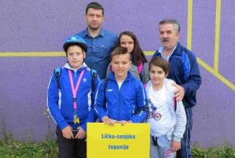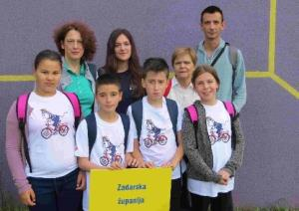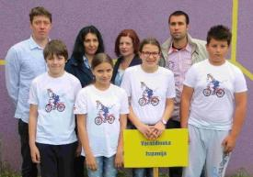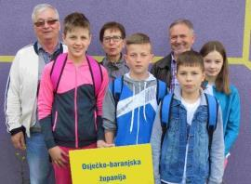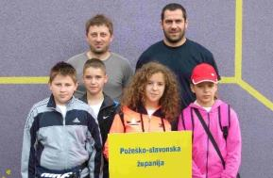

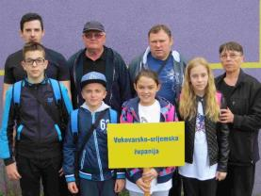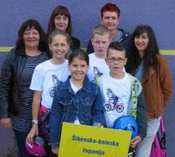

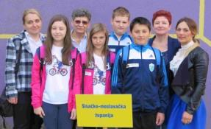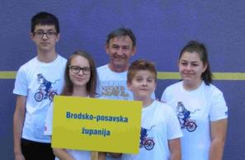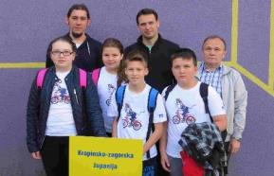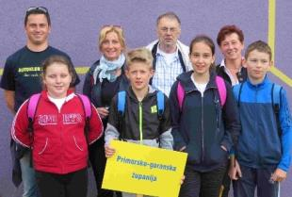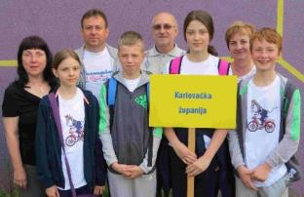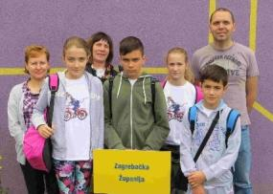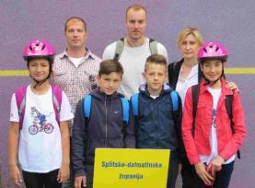

D:\Google Drive\HAK\Images\HAK logo\HAK logo_v2\Logo.wmf D:\Google Drive\HAK\Images\Logos\MUP RH\POLICIJA_MUP_RH.wmf D:\Google Drive\HAK\Images\Logos\CARNet\carnetl\carnet1.wmf  D:\Google Drive\HAK\Images\Logos\AZOO\azoo_logo_-_hrv_eng_1_2.png

# Sigurno u prometu

**Pregled ekipnih rezultata**

Natjecanje: Sigurno u prometu 2016. - Državno natjecanje

Broj županija na popisu: **21**

|  |  |  |  |  |  |  |  |
| --- | --- | --- | --- | --- | --- | --- | --- |
| **Rang** | **Županija** | **Ukupni bodovi** | **Broj sudionika** | **Broj učenika** | **Broj učenica** | **Broj mentora** | **Prolaze dalje** |
| 1 | Brodsko-posavska | 517 | 4 | 2 | 2 | 1 | 2 |
| 2 | Koprivničko-križevačka | 504 | 4 | 2 | 2 | 3 | 2 |
| 3 | Dubrovačko-neretvanska | 471 | 4 | 2 | 2 | 1 |  |
| 4 | Međimurska | 465 | 4 | 2 | 2 | 4 |  |
| 5 | Grad Zagreb | 456 | 4 | 2 | 2 | 3 |  |
| 6 | Vukovarsko-srijemska | 455 | 4 | 2 | 2 | 3 |  |
| 7 | Krapinsko-zagorska | 452 | 4 | 2 | 2 | 3 |  |
| 8 | Varaždinska | 449 | 4 | 2 | 2 | 4 |  |
| 9 | Sisačko-moslavačka | 445 | 4 | 2 | 2 | 4 |  |
| 10 | Karlovačka | 438 | 4 | 2 | 2 | 4 |  |
| 11 | Bjelovarsko-bilogorska | 421 | 4 | 2 | 2 | 3 |  |
| 12 | Istarska | 418 | 4 | 2 | 2 | 3 |  |
| 13 | Primorsko-goranska | 416 | 4 | 2 | 2 | 4 |  |
| 14 | Šibensko-kninska | 402 | 4 | 2 | 2 | 3 |  |
| 15 | Zadarska | 392 | 4 | 2 | 2 | 4 |  |
| 16 | Zagrebačka | 382 | 4 | 2 | 2 | 3 |  |
| 17 | Osječko-baranjska | 373 | 4 | 2 | 2 | 3 |  |
| 18 | Virovitičko-podravska | 365 | 4 | 2 | 2 | 2 |  |
| 18 | Splitsko-dalmatinska | 365 | 4 | 2 | 2 | 2 |  |
| 20 | Požeško-slavonska | 324 | 4 | 2 | 2 | 2 |  |
| 21 | Ličko-senjska | 294 | 4 | 2 | 2 | 2 |  |

D:\Google Drive\HAK\Images\HAK logo\HAK logo_v2\Logo.wmf D:\Google Drive\HAK\Images\Logos\MUP RH\POLICIJA_MUP_RH.wmf D:\Google Drive\HAK\Images\Logos\CARNet\carnetl\carnet1.wmf  D:\Google Drive\HAK\Images\Logos\AZOO\azoo_logo_-_hrv_eng_1_2.png

# Sigurno u prometu

**Pregled pojedinačnih rezultata (djevojčice)**

|  |  |
| --- | --- |
| Natjecanje: | Sigurno u prometu 2016. - Državno natjecanje |

Ukupan broj učenika na popisu: **42**

| **Rang** | **Učenik/ca** | **Sp.** | **Mentor** | **Škola** | **T** | **P1** | **P2** | **P3** | **P4** | **Uk.** | **Prolazi dalje** |
| --- | --- | --- | --- | --- | --- | --- | --- | --- | --- | --- | --- |
| 1 | HELENA KRALJ | Ž | KAROLINA TOMEKOVEC | Osnovna škola Sveti Petar Orehovec  Koprivničko-križevačka županija | 58 | 25 | 25 | 24 | 0 | 132 | Da |
| 2 | SAMANTA MARTINOVIĆ | Ž | MATO ŠIMUNOVIĆ | Osnovna škola Ivana Gorana Kovačića Staro Petrovo Selo  Brodsko-posavska županija | 64 | 22 | 21 | 21 | 0 | 128 | Da |
| 3 | SILVIJA ŠOŠTARIĆ | Ž | ANĐELKA BARLEK | Osnovna škola Ivana Kukuljevića Sakcinskog Ivanec  Varaždinska županija | 64 | 20 | 25 | 17 | 0 | 126 |  |
| 4 | LUCIJA GALOVIĆ | Ž | ŽELJKO PEJNOVIĆ | Osnovna škola Ivana Kozarca Županja  Vukovarsko-srijemska županija | 54 | 22 | 24 | 24 | 0 | 124 |  |
| 5 | ANA KOVAČEVIĆ | Ž | JAGODA NAKIĆ | Osnovna škola dr. Franje Tuđmana  Šibensko-kninska županija | 73 | 14 | 20 | 16 | 0 | 123 |  |
| 6 | MONIKA GOTAL | Ž | GORAN JERKOVIĆ | Osnovna škola Mirka Pereša Kapela  Bjelovarsko-bilogorska županija | 63 | 17 | 21 | 20 | 0 | 121 |  |
| 7 | MARTA POSAVEC | Ž | BORIS TOMAŠIĆ | Osnovna škola Strahoninec  Međimurska županija | 53 | 16 | 25 | 24 | 0 | 118 |  |
| 8 | LUCIJA PICEK | Ž | JOSIP FUNTAK | Osnovna škola Gustava Krkleca Zagreb  Grad Zagreb | 65 | 11 | 24 | 17 | 0 | 117 |  |
| 9 | LANA MATIN | Ž | ZDENKA CONJAR | Osnovna škola Dalj  Osječko-baranjska županija | 54 | 19 | 23 | 18 | 0 | 114 |  |
| 10 | ANJA PASTORČIĆ | Ž | ANA MAJIĆ | Osnovna škola Sela  Sisačko-moslavačka županija | 40 | 25 | 25 | 23 | 0 | 113 |  |
| 10 | TILI GRGURIĆ | Ž | VLADO DOŠEN | Osnovna škola Gornja Vežica Rijeka  Primorsko-goranska županija | 54 | 18 | 23 | 18 | 0 | 113 |  |
| 10 | GABRIELA DEDIĆ | Ž | IVANA ŠIPUŠ | Osnovna škola Gvozd  Sisačko-moslavačka županija | 57 | 17 | 23 | 16 | 0 | 113 |  |
| 10 | KATIJA SESSA | Ž | IVAN GRBIN | Osnovna škola Petra Kanavelića Korčula  Dubrovačko-neretvanska županija | 47 | 25 | 21 | 20 | 0 | 113 |  |
| 10 | MARTA SARDELIĆ | Ž | IVAN GRBIN | Osnovna škola Petra Kanavelića Korčula  Dubrovačko-neretvanska županija | 58 | 25 | 17 | 13 | 0 | 113 |  |
| 15 | MELANIE HORVAT | Ž | ZVONKO LJUBIĆ | Osnovna škola Orehovica  Međimurska županija | 41 | 24 | 23 | 24 | 0 | 112 |  |
| 15 | TEA KEKEZ | Ž | MATO ŠIMUNOVIĆ | Osnovna škola Ivana Gorana Kovačića Staro Petrovo Selo  Brodsko-posavska županija | 51 | 19 | 20 | 22 | 0 | 112 |  |
| 17 | NIKA GRUJIĆ | Ž | JOSIP FUNTAK | Osnovna škola Gustava Krkleca Zagreb  Grad Zagreb | 63 | 1 | 23 | 20 | 0 | 107 |  |
| 18 | KORINA RAJČEVIĆ | Ž | ERIH NEUHOLD | Osnovna škola Turanj Karlovac  Karlovačka županija | 48 | 16 | 25 | 17 | 0 | 106 |  |
| 19 | JELENA KOKŠA | Ž | DARKO PINTAR | Osnovna škola Molve  Koprivničko-križevačka županija | 53 | 16 | 16 | 20 | 0 | 105 |  |
| 19 | IVA MEDVIDOVIĆ | Ž | BISERKA KOLIĆ | Osnovna škola Velika Mlaka  Zagrebačka županija | 46 | 22 | 22 | 15 | 0 | 105 |  |
| 19 | MIHAELA ŠTEFANAC | Ž | MARINKO TOMINAC | Osnovna škola Cetingrad  Karlovačka županija | 55 | 14 | 18 | 18 | 0 | 105 |  |
| 22 | VALENTINA SABOLIĆ | Ž | ZVONIMIR BLAŽEVIĆ | Osnovna škola August Cesarec Špišić Bukovica  Virovitičko-podravska županija | 49 | 10 | 22 | 22 | 0 | 103 |  |
| 23 | IVANA SMRKULJ | Ž | ZVONKO KOPRIVNJAK | Osnovna škola Janka Leskovara Pregrada  Krapinsko-zagorska županija | 47 | 5 | 25 | 23 | 0 | 100 |  |
| 24 | ANĐELINA BIČIĆ | Ž | RENATA ČIZMIN | Osnovna škola Šimuna Kožičića Benje u Zadru  Zadarska županija | 47 | 13 | 23 | 16 | 0 | 99 |  |
| 25 | LARA NOVAK | Ž | VLADIMIR ROGULJIĆ | Osnovna škola Ivanke Trohar Fužine  Primorsko-goranska županija | 35 | 13 | 24 | 23 | 0 | 95 |  |
| 25 | PETRA MERKLIN | Ž | KREŠO ŠENJUG | Osnovna škola Vladimira Nazora Pazin  Istarska županija | 31 | 24 | 22 | 18 | 0 | 95 |  |
| 27 | ELENA MUTAPČIĆ | Ž | VERA KLANAC | Osnovna škola Stjepana Antolovića Privlaka  Vukovarsko-srijemska županija | 38 | 17 | 24 | 15 | 0 | 94 |  |
| 28 | ROZA BILANKOV | Ž | DANIJEL RAJIĆ | Osnovna škola "Plokite" Split  Splitsko-dalmatinska županija | 56 | 7 | 18 | 11 | 0 | 92 |  |
| 28 | PATRICIJA RUŽAK | Ž | ZVONKO KOPRIVNJAK | Osnovna škola Janka Leskovara Pregrada  Krapinsko-zagorska županija | 32 | 17 | 21 | 22 | 0 | 92 |  |
| 28 | LARA ČAKALIĆ | Ž | JOSIP ŠEVKUŠIĆ | Osnovna škola "Ivan Goran Kovačić" Velika  Požeško-slavonska županija | 40 | 17 | 25 | 10 | 0 | 92 |  |
| 31 | TEA MILETIĆ | Ž | ŽELJKO UZELAC | Osnovna škola Dr. Jure Turića Gospić  Ličko-senjska županija | 31 | 23 | 15 | 21 | 0 | 90 |  |
| 32 | GABRIJELA FRANJKIĆ | Ž | VESNA MATIĆ | Osnovna škola Domovinske zahvalnosti  Šibensko-kninska županija | 52 | 9 | 16 | 10 | 0 | 87 |  |
| 33 | FLAVIA PALIAGA | Ž | IRENA VUKMANOV-ŠIMOKOV | Osnovna škola Jurja Dobrile Rovinj  Istarska županija | 35 | 18 | 19 | 14 | 0 | 86 |  |
| 34 | STELA KUKEC | Ž | INES BRCKAN | V. osnovna škola Varaždin  Varaždinska županija | 50 | 9 | 10 | 14 | 0 | 83 |  |
| 35 | LEA ZETOVIĆ | Ž | TOMISLAV VUKADIN | Osnovna škola Budrovci  Osječko-baranjska županija | 32 | 9 | 21 | 18 | 0 | 80 |  |
| 36 | LARA GOLUB | Ž | TOMISLAV LEKO | Osnovna škola Josipa Zorića Dugo Selo  Zagrebačka županija | 35 | 7 | 22 | 15 | 0 | 79 |  |
| 37 | MIHAELA SAMARŽIJA | Ž | JOSIP ŠEVKUŠIĆ | Osnovna škola "Ivan Goran Kovačić" Velika  Požeško-slavonska županija | 11 | 14 | 24 | 20 | 0 | 69 |  |
| 38 | MONIKA JANČI | Ž | RANKA BUTURIĆ | Osnovna škola Privlaka  Zadarska županija | 39 | 0 | 14 | 14 | 0 | 67 |  |
| 39 | MARTA MAREKOVIĆ | Ž | ZVONIMIR BLAŽEVIĆ | Osnovna škola August Cesarec Špišić Bukovica  Virovitičko-podravska županija | 25 | 7 | 18 | 16 | 0 | 66 |  |
| 40 | MIHAELA MANC | Ž | ANTUN PETRLIĆ | III. osnovna škola Bjelovar  Bjelovarsko-bilogorska županija | 31 | 0 | 17 | 15 | 0 | 63 |  |
| 41 | JASMINA TOMAC | Ž | DANIJEL GREGOV | Osnovna škola "Anž Frankopan" Kosinj  Ličko-senjska županija | 34 | 0 | 13 | 15 | 0 | 62 |  |
| 42 | LORENA MARIJANOVIĆ | Ž | NELA BERONJA | Osnovna škola "Lučac" Split  Splitsko-dalmatinska županija | 29 | 1 | 12 | 15 | 0 | 57 |  |

D:\Google Drive\HAK\Images\HAK logo\HAK logo_v2\Logo.wmf D:\Google Drive\HAK\Images\Logos\MUP RH\POLICIJA_MUP_RH.wmf D:\Google Drive\HAK\Images\Logos\CARNet\carnetl\carnet1.wmf  D:\Google Drive\HAK\Images\Logos\AZOO\azoo_logo_-_hrv_eng_1_2.png

# Sigurno u prometu

**Pregled pojedinačnih rezultata (dječaci)**

|  |  |
| --- | --- |
| Natjecanje: | Sigurno u prometu 2016. - Državno natjecanje |

Ukupan broj učenika na popisu: **42**

| **Rang** | **Učenik/ca** | **Sp.** | **Mentor** | **Škola** | **T** | **P1** | **P2** | **P3** | **P4** | **Uk.** | **Prolazi dalje** |
| --- | --- | --- | --- | --- | --- | --- | --- | --- | --- | --- | --- |
| 1\* | LOVRO GRGIĆ | M | MATO ŠIMUNOVIĆ | Osnovna škola Ivana Gorana Kovačića Staro Petrovo Selo  Brodsko-posavska županija | 69 | 25 | 25 | 23 | 0 | 142 | Da |
| 2\* | HRVOJE KAŠIK | M | SANDRA VURNEK | Osnovna škola "Vladimir Nazor" Križevci  Koprivničko-križevačka županija | 70 | 25 | 23 | 24 | 0 | 142 | Da |
| 3 | ALEN JURINA | M | MARKO MIHALJINEC | Osnovna škola Matije Gupca Gornja Stubica  Krapinsko-zagorska županija | 65 | 25 | 25 | 23 | 0 | 138 |  |
| 4 | JAKOB JAKŠIĆ | M | FRANJO JAMBROVIĆ | Osnovna škola Goričan  Međimurska županija | 64 | 23 | 25 | 25 | 0 | 137 |  |
| 5 | LOVRO SMIČIĆ | M | MATO ŠIMUNOVIĆ | Osnovna škola Ivana Gorana Kovačića Staro Petrovo Selo  Brodsko-posavska županija | 72 | 19 | 24 | 20 | 0 | 135 |  |
| 6 | LUKA RAŽEM | M | SUZANA MOHOROVIĆ | Osnovna škola Vidikovac Pula  Istarska županija | 61 | 25 | 23 | 23 | 0 | 132 |  |
| 7 | NOAH KROBOT | M | MIROSLAV KUKEC | Osnovna škola Vinica  Varaždinska županija | 62 | 24 | 24 | 18 | 0 | 128 |  |
| 8 | PATRIK BENČAK | M | KAROLINA TOMEKOVEC | Osnovna škola Sveti Petar Orehovec  Koprivničko-križevačka županija | 63 | 18 | 25 | 19 | 0 | 125 |  |
| 9 | ANTONIO BATARILOVIĆ | M | ŽELJKO PEJNOVIĆ | Osnovna škola Ivana Kozarca Županja  Vukovarsko-srijemska županija | 53 | 22 | 25 | 24 | 0 | 124 |  |
| 9 | NIKICA BATISTIĆ | M | IVAN GRBIN | Osnovna škola Petra Kanavelića Korčula  Dubrovačko-neretvanska županija | 56 | 19 | 24 | 25 | 0 | 124 |  |
| 9 | ŠIMUN BLAŽEVIĆ | M | IZABELA KONTO | Osnovna škola Ivane Brlić-Mažuranić Virovitica  Virovitičko-podravska županija | 62 | 18 | 24 | 20 | 0 | 124 |  |
| 9 | TOMISLAV PREMEC | M | GORAN JERKOVIĆ | Osnovna škola Mirka Pereša Kapela  Bjelovarsko-bilogorska županija | 55 | 25 | 23 | 21 | 0 | 124 |  |
| 13 | IVAN LIČANIN | M | MELITA DAM | Osnovna škola Novska  Sisačko-moslavačka županija | 55 | 25 | 20 | 23 | 0 | 123 |  |
| 14 | MIHAEL ANTOL | M | KRISTIJAN LESKOVAR | Osnovna škola "Ljudevit Gaj" Krapina  Krapinsko-zagorska županija | 53 | 21 | 24 | 24 | 0 | 122 |  |
| 14 | ANGELO BATUR | M | STJEPAN LOZIĆ | Osnovna škola Stanovi Zadar  Zadarska županija | 76 | 19 | 11 | 16 | 0 | 122 |  |
| 16 | TONI MOZARA | M | IVAN GRBIN | Osnovna škola Petra Kanavelića Korčula  Dubrovačko-neretvanska županija | 51 | 25 | 20 | 25 | 0 | 121 |  |
| 17 | EMANUEL PALIKUĆA | M | DUBRAVKO RIBARIĆ | Osnovna škola Vugrovec - Kašina  Grad Zagreb | 64 | 14 | 19 | 21 | 0 | 118 |  |
| 17 | JAKOV CINDRIĆ | M | JELENA KLASAN | Osnovna škola Slunj  Karlovačka županija | 54 | 18 | 23 | 23 | 0 | 118 |  |
| 19 | DAVID POLJAK | M | DANICA ČRLJENEC | Osnovna škola Ivana Granđe Soblinec Sesvete  Grad Zagreb | 64 | 4 | 22 | 24 | 0 | 114 |  |
| 19 | JOSIP DELAŠ | M | DANIJEL RAJIĆ | Osnovna škola "Plokite" Split  Splitsko-dalmatinska županija | 53 | 23 | 21 | 17 | 0 | 114 |  |
| 21 | DOMINIK ŠEBALJ | M | DAVOR KARAULA | Osnovna škola Ivana Gorana Kovačića Vinkovci  Vukovarsko-srijemska županija | 46 | 21 | 25 | 21 | 0 | 113 |  |
| 21 | GABRIJEL MAGDIĆ | M | INES TIĆAK | IV. osnovna škola Bjelovar  Bjelovarsko-bilogorska županija | 46 | 25 | 23 | 19 | 0 | 113 |  |
| 23 | KRUNOSLAV JAKOPOVIĆ | M | ZLATKO HORVAT | Osnovna škola Ivana Rangera Kamenica  Varaždinska županija | 48 | 18 | 25 | 21 | 0 | 112 |  |
| 24 | IVAN ARLEŠIĆ | M | NADA LESIĆ | Osnovna škola "Vladimir Nazor" Duga Resa  Karlovačka županija | 50 | 14 | 25 | 20 | 0 | 109 |  |
| 25 | ANTONIO LELAS | M | ĐURĐICA FRIGANOVIĆ | Osnovna škola Domovinske zahvalnosti  Šibensko-kninska županija | 56 | 13 | 21 | 18 | 0 | 108 |  |
| 25 | ANTONIO BAN | M | MIRA FAFANĐEL | Osnovna škola Čavle  Primorsko-goranska županija | 41 | 22 | 22 | 23 | 0 | 108 |  |
| 27 | LOVRO KVASNOVSKI | M | ZLATKO JAKOPANEC | Osnovna škola "Josip Kozarac" Josipovac  Osječko-baranjska županija | 53 | 10 | 22 | 22 | 0 | 107 |  |
| 28 | PETAR RABAC | M | KREŠO ŠENJUG | Osnovna škola Vladimira Nazora Pazin  Istarska županija | 43 | 22 | 22 | 18 | 0 | 105 |  |
| 29 | MARKO JOVIĆ | M | TAMARA VALČIĆ | Osnovna škola Šime Budinića Zadar  Zadarska županija | 46 | 18 | 20 | 20 | 0 | 104 |  |
| 29 | PEJO BLAŽEVIĆ | M | TOMISLAV LEKO | Osnovna škola Josipa Zorića Dugo Selo  Zagrebačka županija | 56 | 8 | 25 | 15 | 0 | 104 |  |
| 31 | EUGEN NIKOLIĆ | M | DANIJEL RAJIĆ | Osnovna škola "Plokite" Split  Splitsko-dalmatinska županija | 46 | 23 | 15 | 18 | 0 | 102 |  |
| 32 | LUKA BARIĆEVAC | M | DOLORES ŠEGOTA | Osnovna škola Mrkopalj  Primorsko-goranska županija | 44 | 14 | 24 | 18 | 0 | 100 |  |
| 33 | DAVID BLAŽEKA | M | NEVENKA REIF | Osnovna škola Donji Kraljevec  Međimurska županija | 29 | 24 | 25 | 20 | 0 | 98 |  |
| 34 | DENIS DMEJHAL | M | MARINA TREMSKI | Osnovna škola Banova Jaruga  Sisačko-moslavačka županija | 40 | 19 | 22 | 15 | 0 | 96 |  |
| 35 | MISLAV IVANČIĆ | M | VESNA TURK | Osnovna škola "Ljubo Babić" Jastrebarsko  Zagrebačka županija | 64 | 0 | 20 | 10 | 0 | 94 |  |
| 36 | MATEJ MARKOVIĆ | M | MARKO ZELENIĆ | Osnovna škola Stjepana Radića Čaglin  Požeško-slavonska županija | 23 | 20 | 21 | 24 | 0 | 88 |  |
| 37 | FILIP ABRAMOVIĆ | M | ŽELJKO UZELAC | Osnovna škola Dr. Jure Turića Gospić  Ličko-senjska županija | 33 | 14 | 19 | 18 | 0 | 84 |  |
| 37 | IVAN ANIĆ-KALIGER | M | JAGODA NAKIĆ | Osnovna škola dr. Franje Tuđmana  Šibensko-kninska županija | 47 | 2 | 18 | 17 | 0 | 84 |  |
| 39 | IVAN PAVLOVIĆ | M | JOSIP ŠEVKUŠIĆ | Osnovna škola "Ivan Goran Kovačić" Velika  Požeško-slavonska županija | 33 | 0 | 22 | 20 | 0 | 75 |  |
| 40 | MATE BLAŽEVIĆ | M | IZABELA KONTO | Osnovna škola Ivane Brlić-Mažuranić Virovitica  Virovitičko-podravska županija | 36 | 6 | 15 | 15 | 0 | 72 |  |
| 40 | FILIP TRIBULJAK | M | ZLATKO JAKOPANEC | Osnovna škola "Josip Kozarac" Josipovac  Osječko-baranjska županija | 29 | 3 | 25 | 15 | 0 | 72 |  |
| 42 | NIKOLA ŠABAN | M | ŽELJKO UZELAC | Osnovna škola Dr. Jure Turića Gospić  Ličko-senjska županija | 5 | 18 | 17 | 18 | 0 | 58 |  |

\* Učenici imaju isti broj bodova, poredak je određen pripetavanjem.

D:\Google Drive\HAK\Images\HAK logo\HAK logo_v2\Logo.wmf D:\Google Drive\HAK\Images\Logos\MUP RH\POLICIJA_MUP_RH.wmf D:\Google Drive\HAK\Images\Logos\CARNet\carnetl\carnet1.wmf  D:\Google Drive\HAK\Images\Logos\AZOO\azoo_logo_-_hrv_eng_1_2.png

# Sigurno u prometu

**Pregled rezultata po mentorima**

Natjecanje: Sigurno u prometu 2016. - Državno natjecanje

Broj mentora na popisu: **61**

| **Rang** | **Mentor** | **Škola** | **Ukupni bodovi** | **Broj sudionika** | **Broj učenika** | **Broj učenica** | **Prolaze dalje** |
| --- | --- | --- | --- | --- | --- | --- | --- |
| 1 | MATO ŠIMUNOVIĆ | Osnovna škola Ivana Gorana Kovačića Staro Petrovo Selo | 517 | 4 | 2 | 2 | 2 |
| 2 | IVAN GRBIN | Osnovna škola Petra Kanavelića Korčula | 471 | 4 | 2 | 2 |  |
| 3 | DANIJEL RAJIĆ | Osnovna škola "Plokite" Split | 308 | 3 | 2 | 1 |  |
| 4 | KAROLINA TOMEKOVEC | Osnovna škola Sveti Petar Orehovec | 257 | 2 | 1 | 1 | 1 |
| 5 | ŽELJKO PEJNOVIĆ | Osnovna škola Ivana Kozarca Županja | 248 | 2 | 1 | 1 |  |
| 6 | GORAN JERKOVIĆ | Osnovna škola Mirka Pereša Kapela | 245 | 2 | 1 | 1 |  |
| 7 | JOSIP ŠEVKUŠIĆ | Osnovna škola "Ivan Goran Kovačić" Velika | 236 | 3 | 1 | 2 |  |
| 8 | ŽELJKO UZELAC | Osnovna škola Dr. Jure Turića Gospić | 232 | 3 | 2 | 1 |  |
| 9 | JOSIP FUNTAK | Osnovna škola Gustava Krkleca Zagreb | 224 | 2 | 0 | 2 |  |
| 10 | JAGODA NAKIĆ | Osnovna škola dr. Franje Tuđmana | 207 | 2 | 1 | 1 |  |
| 11 | KREŠO ŠENJUG | Osnovna škola Vladimira Nazora Pazin | 200 | 2 | 1 | 1 |  |
| 12 | IZABELA KONTO | Osnovna škola Ivane Brlić-Mažuranić Virovitica | 196 | 2 | 2 | 0 |  |
| 13 | ZVONKO KOPRIVNJAK | Osnovna škola Janka Leskovara Pregrada | 192 | 2 | 0 | 2 |  |
| 14 | TOMISLAV LEKO | Osnovna škola Josipa Zorića Dugo Selo | 183 | 2 | 1 | 1 |  |
| 15 | ZLATKO JAKOPANEC | Osnovna škola "Josip Kozarac" Josipovac | 179 | 2 | 2 | 0 |  |
| 16 | ZVONIMIR BLAŽEVIĆ | Osnovna škola August Cesarec Špišić Bukovica | 169 | 2 | 0 | 2 |  |
| 17 | SANDRA VURNEK | Osnovna škola "Vladimir Nazor" Križevci | 142 | 1 | 1 | 0 | 1 |
| 18 | MARKO MIHALJINEC | Osnovna škola Matije Gupca Gornja Stubica | 138 | 1 | 1 | 0 |  |
| 19 | FRANJO JAMBROVIĆ | Osnovna škola Goričan | 137 | 1 | 1 | 0 |  |
| 20 | SUZANA MOHOROVIĆ | Osnovna škola Vidikovac Pula | 132 | 1 | 1 | 0 |  |
| 21 | MIROSLAV KUKEC | Osnovna škola Vinica | 128 | 1 | 1 | 0 |  |
| 22 | ANĐELKA BARLEK | Osnovna škola Ivana Kukuljevića Sakcinskog Ivanec | 126 | 1 | 0 | 1 |  |
| 23 | MELITA DAM | Osnovna škola Novska | 123 | 1 | 1 | 0 |  |
| 24 | KRISTIJAN LESKOVAR | Osnovna škola "Ljudevit Gaj" Krapina | 122 | 1 | 1 | 0 |  |
| 24 | STJEPAN LOZIĆ | Osnovna škola Stanovi Zadar | 122 | 1 | 1 | 0 |  |
| 26 | JELENA KLASAN | Osnovna škola Slunj | 118 | 1 | 1 | 0 |  |
| 26 | BORIS TOMAŠIĆ | Osnovna škola Strahoninec | 118 | 1 | 0 | 1 |  |
| 26 | DUBRAVKO RIBARIĆ | Osnovna škola Vugrovec - Kašina | 118 | 1 | 1 | 0 |  |
| 29 | DANICA ČRLJENEC | Osnovna škola Ivana Granđe Soblinec Sesvete | 114 | 1 | 1 | 0 |  |
| 29 | ZDENKA CONJAR | Osnovna škola Dalj | 114 | 1 | 0 | 1 |  |
| 31 | VLADO DOŠEN | Osnovna škola Gornja Vežica Rijeka | 113 | 1 | 0 | 1 |  |
| 31 | ANA MAJIĆ | Osnovna škola Sela | 113 | 1 | 0 | 1 |  |
| 31 | DAVOR KARAULA | Osnovna škola Ivana Gorana Kovačića Vinkovci | 113 | 1 | 1 | 0 |  |
| 31 | INES TIĆAK | IV. osnovna škola Bjelovar | 113 | 1 | 1 | 0 |  |
| 31 | IVANA ŠIPUŠ | Osnovna škola Gvozd | 113 | 1 | 0 | 1 |  |
| 36 | ZLATKO HORVAT | Osnovna škola Ivana Rangera Kamenica | 112 | 1 | 1 | 0 |  |
| 36 | ZVONKO LJUBIĆ | Osnovna škola Orehovica | 112 | 1 | 0 | 1 |  |
| 38 | NADA LESIĆ | Osnovna škola "Vladimir Nazor" Duga Resa | 109 | 1 | 1 | 0 |  |
| 39 | MIRA FAFANĐEL | Osnovna škola Čavle | 108 | 1 | 1 | 0 |  |
| 39 | ĐURĐICA FRIGANOVIĆ | Osnovna škola Domovinske zahvalnosti | 108 | 1 | 1 | 0 |  |
| 41 | ERIH NEUHOLD | Osnovna škola Turanj Karlovac | 106 | 1 | 0 | 1 |  |
| 42 | BISERKA KOLIĆ | Osnovna škola Velika Mlaka | 105 | 1 | 0 | 1 |  |
| 42 | DARKO PINTAR | Osnovna škola Molve | 105 | 1 | 0 | 1 |  |
| 42 | MARINKO TOMINAC | Osnovna škola Cetingrad | 105 | 1 | 0 | 1 |  |
| 45 | TAMARA VALČIĆ | Osnovna škola Šime Budinića Zadar | 104 | 1 | 1 | 0 |  |
| 46 | DOLORES ŠEGOTA | Osnovna škola Mrkopalj | 100 | 1 | 1 | 0 |  |
| 47 | RENATA ČIZMIN | Osnovna škola Šimuna Kožičića Benje u Zadru | 99 | 1 | 0 | 1 |  |
| 48 | NEVENKA REIF | Osnovna škola Donji Kraljevec | 98 | 1 | 1 | 0 |  |
| 49 | MARINA TREMSKI | Osnovna škola Banova Jaruga | 96 | 1 | 1 | 0 |  |
| 50 | VLADIMIR ROGULJIĆ | Osnovna škola Ivanke Trohar Fužine | 95 | 1 | 0 | 1 |  |
| 51 | VESNA TURK | Osnovna škola "Ljubo Babić" Jastrebarsko | 94 | 1 | 1 | 0 |  |
| 51 | VERA KLANAC | Osnovna škola Stjepana Antolovića Privlaka | 94 | 1 | 0 | 1 |  |
| 53 | MARKO ZELENIĆ | Osnovna škola Stjepana Radića Čaglin | 88 | 1 | 1 | 0 |  |
| 54 | VESNA MATIĆ | Osnovna škola Domovinske zahvalnosti | 87 | 1 | 0 | 1 |  |
| 55 | IRENA VUKMANOV-ŠIMOKOV | Osnovna škola Jurja Dobrile Rovinj | 86 | 1 | 0 | 1 |  |
| 56 | INES BRCKAN | V. osnovna škola Varaždin | 83 | 1 | 0 | 1 |  |
| 57 | TOMISLAV VUKADIN | Osnovna škola Budrovci | 80 | 1 | 0 | 1 |  |
| 58 | RANKA BUTURIĆ | Osnovna škola Privlaka | 67 | 1 | 0 | 1 |  |
| 59 | ANTUN PETRLIĆ | III. osnovna škola Bjelovar | 63 | 1 | 0 | 1 |  |
| 60 | DANIJEL GREGOV | Osnovna škola "Anž Frankopan" Kosinj | 62 | 1 | 0 | 1 |  |
| 61 | NELA BERONJA | Osnovna škola "Lučac" Split | 57 | 1 | 0 | 1 |  |

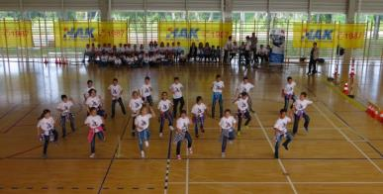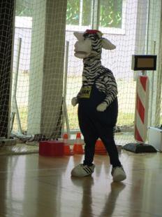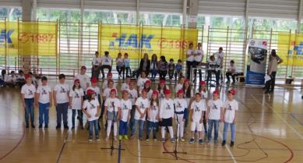Otvaranje natjecanja

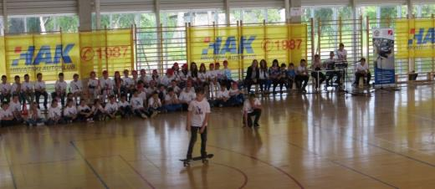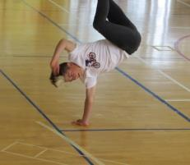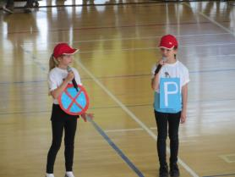

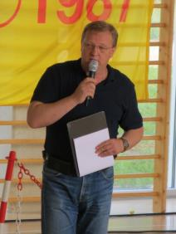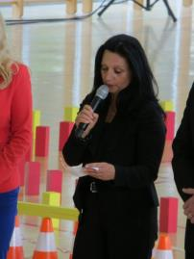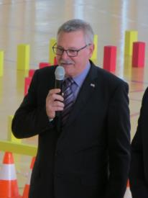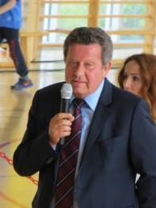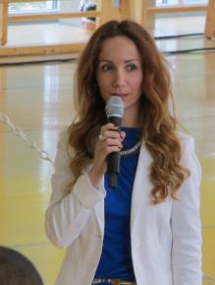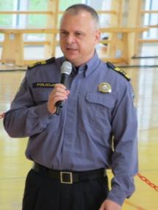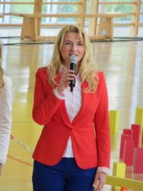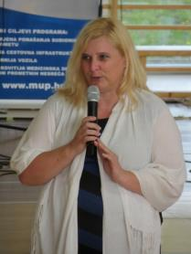

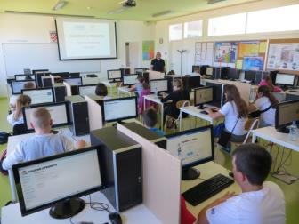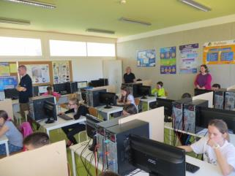Praktični i teoretski dio natjecanja

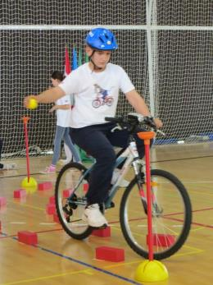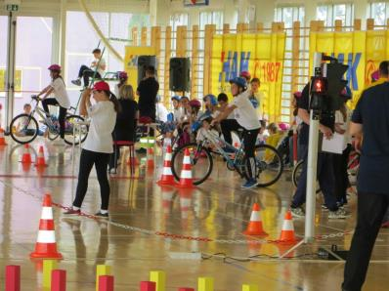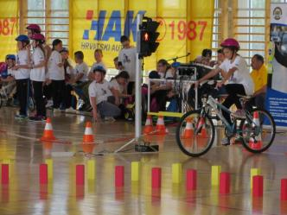

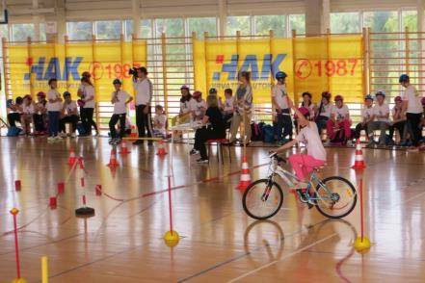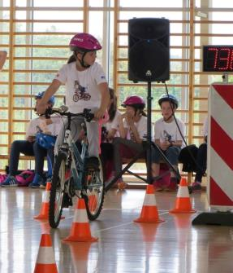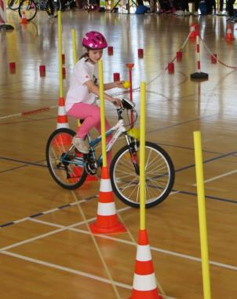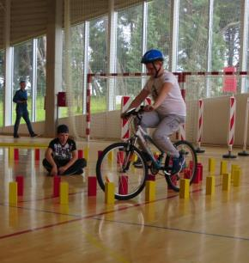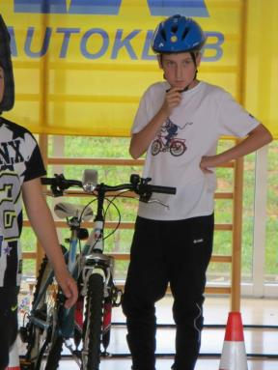

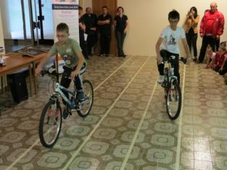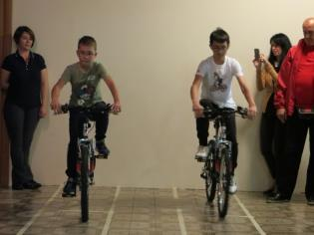Pripetavanje

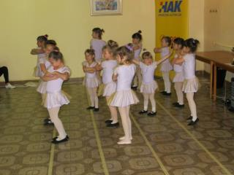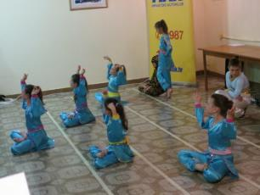Zatvaranje natjecanja

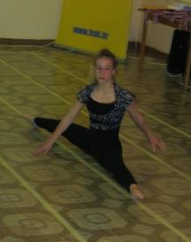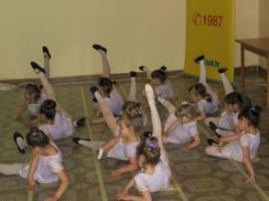

Pobjednici

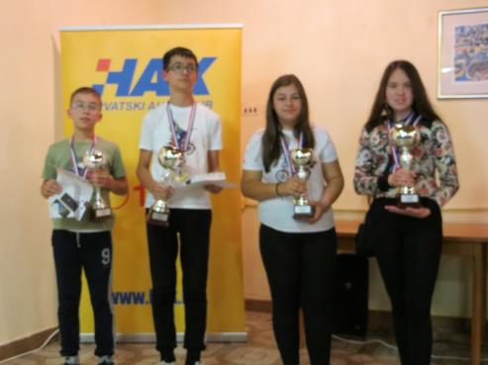

Hrvatski predstavnici

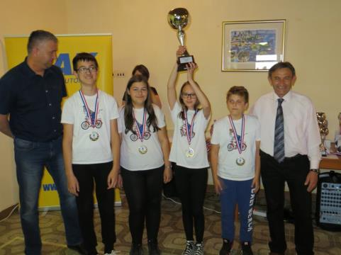

Prvoplasirani tim

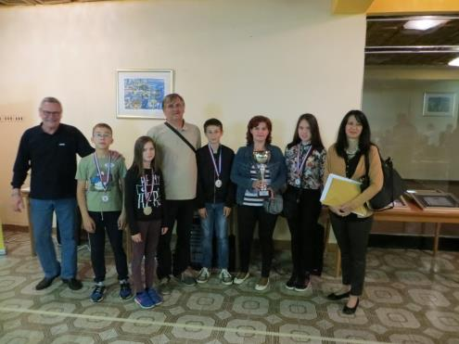

Drugoplasirani tim

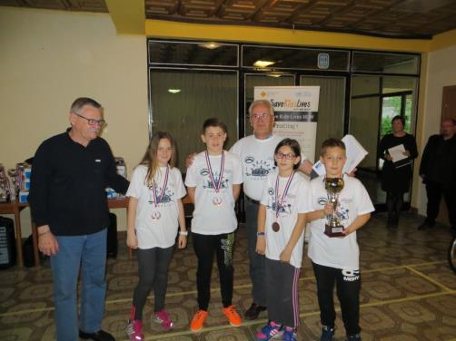

Trećeplasirani tim

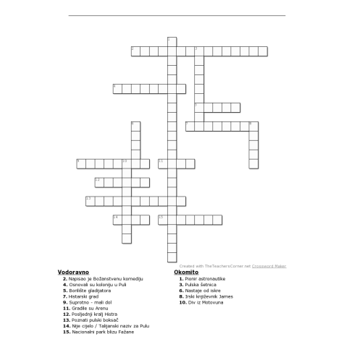Stranica za razonodu

**PAZI!!!**

U višerječnim odgovorima moraš zacrniti polje između riječi

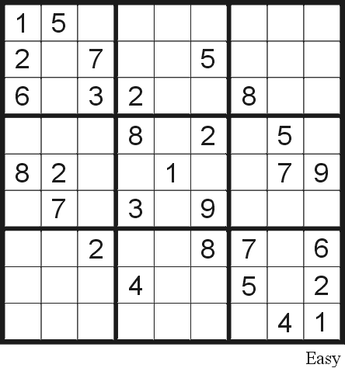



Vodoravno:

2.Dante Alighieri 4. Rimljani 5. Arena 7. Nezakcij 9. Veli Vrh 11. Vile 12. Epulon 13. Mate Parlov 14. Pola 15. Brijuni

Okomito:

1. Herman Potočnik Noordung 3. Lungo mare 6. Vatra 8. Joyce 10. Veli Jože



Pomogni gladijatoru da pobjegne iz Arene

PULA

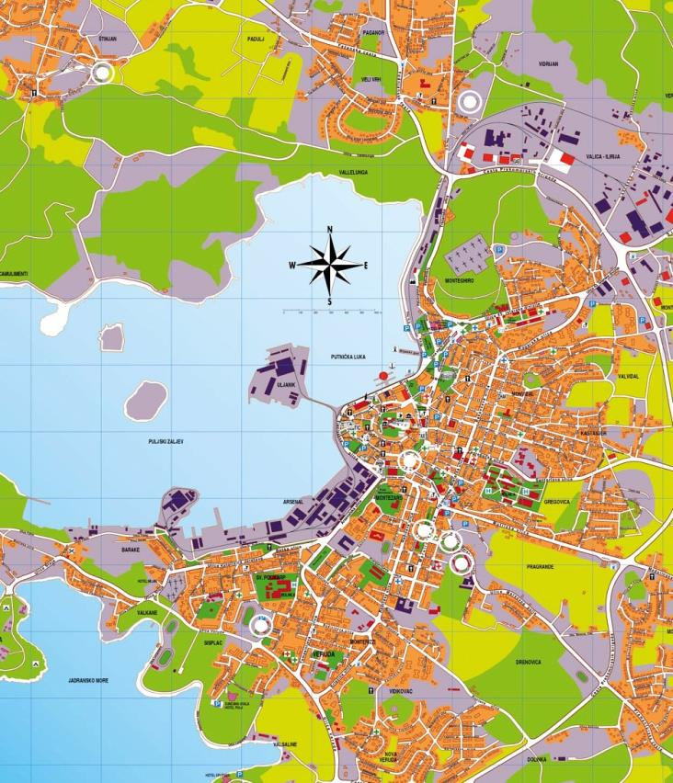

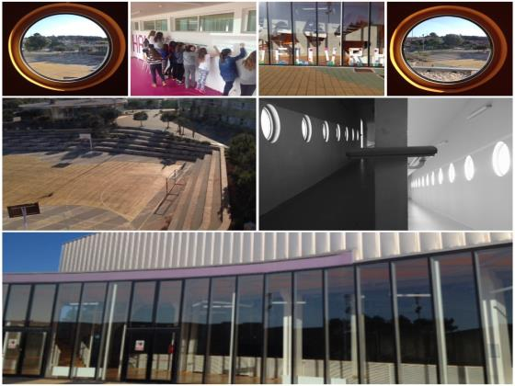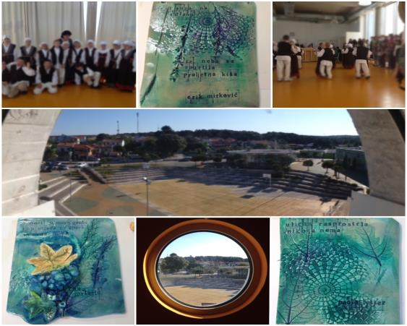Izjava o odricanju od odgovornosti:

Svi tekstovi i fotografije\* preuzeti su (uz dopu**Š**tenje) sa stranica Turisti**Č**ke zajednice Grada Pule i Osnovne **Š**kole Veli Vrh Pula uz dopu**Š**tenje spomenutih i u vlasni**Š**tvu su svojih cijenjenih vlasnika..

* Slika 1, stranica 3, Okupljanje Argonauta , [ati**Č**ki](https://hr.wikipedia.org/w/index.php?title=Atika_(pokrajina)&action=edit&redlink=1) crvenofiguralni [krater](https://hr.wikipedia.org/wiki/Krater), 460–450 pr. Kr., [Louvre](https://hr.wikipedia.org/wiki/Louvre) (G 341) <https://upload.wikimedia.org/wikipedia/commons/6/6a/Krater_Niobid_Painter_A_Louvre_G341.jpg>
* Tlocrti i bokocrti **Š**kOLE preuzeti su sa stranice pogledaj.to

<http://pogledaj.to/arhitektura/randic-turato-arhitekti-osnovna-skola-veli-vrh-u-puli/>

Sudoku, kri**Ž**aljka i labirint generirani su i preuzeti sa stranice the teachers corners.net

Ravnateljica: Irene rigo, prof.

Dizajn i oblikovanje: Josip rai**Ć**

Izdava**Č**: Osnovna **Š**kola Veli Vrh Pula

Svibanj 2016.